Глагол как часть речи
Рассмотри карикатуру известного датского художника Херлуфа Бидструпа. Расскажи, что происходит на картинках, не используя глаголов. Легко ли это сделать?

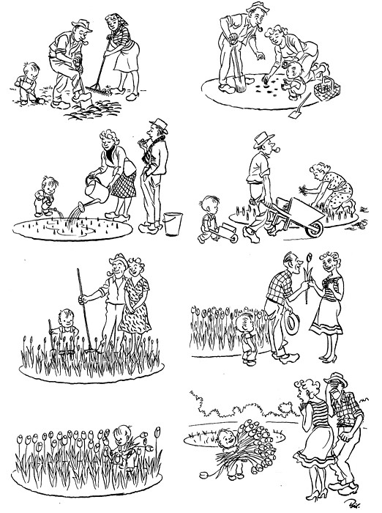

Ответь на вопросы по картинкам:
1) Верно ли, что на карикатуре изображена семейная пара с ребенком?
2) Можно ли считать, что ребенок работал наравне со взрослыми?
3) Сколько времени прошло между событиями, изображенными на первой картинке, и событиями, изображенными на последней картинке?
4) Какие эмоции испытывают герои на каждой из картинок? Чем они вызваны?
5) Как ты думаешь, почему эти сюжетные картинки названы карикатурой?

